Синтез и изучение термодинамических свойств кестерита
Ганичев Я.А., Полотнянко Н.А., Чареев Д.А.
Студент, 3 курс бакалавриата
Государственный университет «Дубна»,
факультет естественных и инженерных наук, Дубна, Россия
E-mail: ganicevaroslav5@gmail.com
Определение новых термодинамических характеристик для кристаллов кестерита (Cu₂ZnSnS₄), встречающегося в природе в виде минерала, открытого более 70 лет назад, представляет научный интерес, так как имеющиеся литературные данные недостаточны и слабо согласуются между собой.
В настоящей работе исследовали образец, для синтеза которого использовали метод «получения кристаллов из раствора в расплаве с использованием стационарного температурного градиента». Готовую шихту со стехиометрическим содержанием элементов помещали на дно кварцевой ампулы, затем в ампулы засыпали солевую смесь CsCl/NaCl/KCl. Ампулы вакуумировали, запаивали и помещали в электрическую печь сопротивления (температура холодного конца 650°С и горячего – 700°С). Синтез длился 50 дней. Результаты рентгенофазового анализа и рентгеноспектрального микроанализа подтвердили, что кристаллическая структура и стехиометрическое соотношение компонентов исследуемого образца соответствуют Cu₂ZnSnS₄.
Для изучения изобарной теплоемкости (С_{р}) кестерита применяли метод адиабатической калориметрии, измерения проводили в лаборатории термического анализа и калориметрии ИОНХ РАН под руководством А.В. Тюрина. Теплоёмкость образца была измерена в интервале 4.91–348.38 К (144 экспериментальные точки) с помощью адиабатического вакуумного калориметра БКТ-3 с дискретным нагревом. Как видно на рисунке 1, теплоёмкость образца во всем изученном интервале температур возрастает монотонно и не проявляет аномалий.

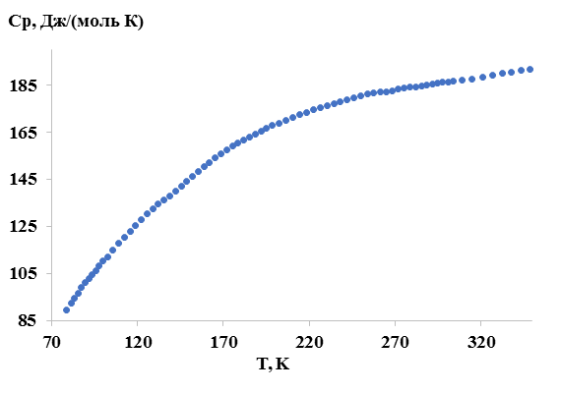
Рис. 1. Температурная зависимость изобарной теплоёмкости для Cu₂ZnSnS₄

По полученным данным C_{p} = f(T) в изученном интервале температур были рассчитаны стандартные термодинамические функции, которые при 298.15 К составили: C_{p}° = 186.9 ± 0.4 Дж/(моль∙К); S° = 263.5 ± 0.5 Дж/(моль∙К); H°(298.15)–H°(0) = 37.35 ± 0.07 кДж/моль; Ф° = 138.1 ± 0.3 Дж/(моль·К).
В заключение отметим, что в будущем планируются экспериментальные измерения С_{р} в высокотемпературной области методом дифференциальной сканирующей калориметрии.
Работа выполнена при финансовой поддержке ведущих научных школ Российской Федерации в рамках проекта «Халькогениды: рост кристаллов, геохимия, термодинамика и физические свойства» (НШ-2394.2022.1.5).

